REGLEMENT DE COURSE « RELAIS NOCTURNE »

1. ORGANISATEUR

L’Office du Tourisme des Contamines Montjoie est l’organisateur de cet événement sportif.
EPIC Les Contamines Tourisme
18 route de notre dame de la gorge
74170 Les Contamines Montjoie
0450470158
Evenementiel@lescontamines.com
2. PARCOURS, DATES, HORAIRES et TARIFS

Date prévue pour l'année 2023, le jeudi 15 juin
Rendez-vous place du village aux Contamines Montjoie

Relais des « Moyens » | Relais des « Grands » | Relais des « Adultes »
Gratuit | 6€ par équipe | 10€ par équipe
Départ à 19h00 | Départ à 19h30 | Départ à 20h00
Enfants nés de 2012 à 2015 | Enfants nés de 2008 à 2011 | Nés en 2007 et avant
3 boucles de 250 m par enfant | 3 boucles de 800 m par enfant | 6 boucles de 800 m par coureur

Parcours des « Grands » et des « Adultes » 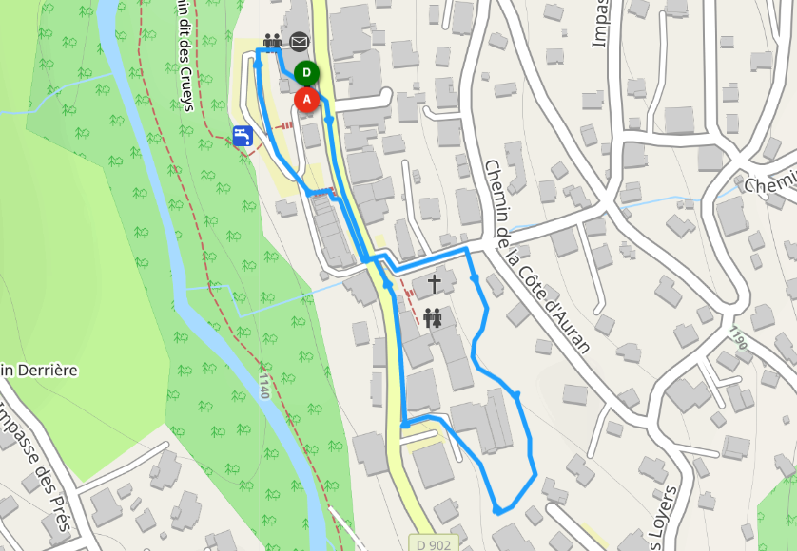
Parcours des « Petits »
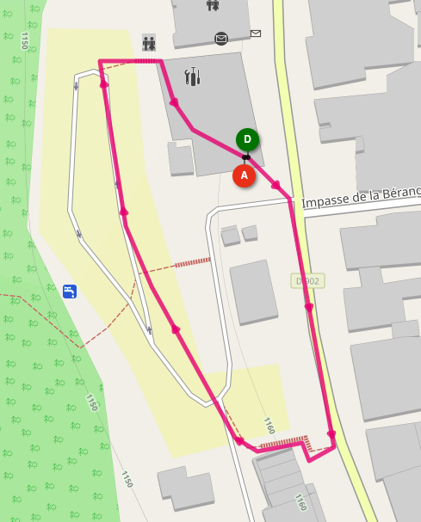

3. CONDITIONS DE PARTICIPATION

Licence, Certificat : obligatoire pour adultes et mineurs
Toute participation à une compétition est soumise à la présentation obligatoire par les participants à l'organisateur : d'une licence Athlé Compétition, Athlé Entreprise, Athlé Running délivrée par la FFA, ou d'un « Pass' J'aime Courir » délivré par la FFA et complété par le médecin, en cours de validité à la date de la manifestation. (Attention : les autres licences délivrées par la FFA (Santé, Encadrement et Découverte ne sont pas acceptées); ou d'une licence sportive, en cours de validité à la date de la manifestation, sur laquelle doit apparaître, par tous moyens, la non contre-indication à la pratique du sport en compétition, de l'Athlétisme en compétition ou de la course à pied en compétition et délivrée par une des fédérations suivantes : Fédération des clubs de la défense (FCD),o Fédération française du sport adapté (FFSA), Fédération française handisport (FFH), Fédération sportive de la police nationale (FSPN), Fédération sportive des ASPTT, Fédération sportive et culturelle de France (FSCF), Fédération sportive et gymnique du travail (FSGT), Union française des œuvres laïques d'éducation physique (UFOLEP); ou d'un certificat médical d'absence de contre-indication à la pratique du sport en compétition ou de l'athlétisme en compétition ou de la course à pied en compétition, datant de moins d' un an à la date de la compétition, ou de sa copie. Aucun autre document ne peut être accepté pour attester de la possession du certificat médical.
L'Organisateur conservera, sans durée définie, la trace de la licence présentée, ou la copie du certificat.
Mineurs :
Les athlètes mineurs doivent être en possession d'une autorisation parentale de participation, à fournir lors de l'inscription. Un modèle d'autorisation parentale peut être fourni par l'organisateur au moment de l’inscription.

4. INSCRIPTION, RETRAIT DES DOSSARDS

L’inscription et le retrait du dossard se fera sur place :
● à partir de 18h00 pour les enfants
● à partir de 18h00 pour les adultes
Le premier relayeur aura un dossard impair, le second relayeur aura un dossard pair, et c’est ce dernier qui sera ramassé pour le classement à la fin de la course.

5. ASSURANCES

L’épreuve est couverte par une assurance responsabilité civile souscrite par l'organisateur :
Les licenciés bénéficient des garanties accordées par l'assurance lié à leur licence et il incombe aux autres participants de contracter une assurance individuelle accident.

6. RÈGLES SPORTIVES

Généralités
La course de relais doit se dérouler dans un bon esprit de camaraderie et de sportivité. Il n’y a pas de chronométrage, mais un classement par ordre d’arrivée départagera les coureurs. Tout manquement au respect des bonnes pratiques pourra être sanctionné par une disqualification. Toute réclamation devra être auprès du directeur de course dans les 30min suivant la publication des classements.

Avant la course :
● Un briefing sera réalisé avant chaque course.

Départ :
● Zone de départ matérialisée par des barrières et de la rubalise.
Après course :
● Collation prévue après la course.
● Podiums prévus après la course.

7. CLASSEMENT et RÉCOMPENSES

Seront récompensés les 3 premiers binômes Homme, Femme et Mixte chez les adultes.
Chez les jeunes, pour les 2 relais seront récompensés les 3 premiers binômes Fille, Garçon et mixte.

8. REGLES DE SECURITE

Les participants sont les premiers responsables de leur propre sécurité. Chaque concurrent s'engage à :
Respecter les règles de course données lors du départ, Suivre le balisage (marquage au sol, flèches, rubalise ...),
Ne rien jeter (matériel ou déchet) sur le parcours sauf lieux prévus à cet effet, Prévenir signaleurs/bénévoles en cas du moindre souci (malaise ...),
Porter assistance en cas d'accident d'un autre concurrent, jusqu'à l'arrivée des secours. Des signaleurs seront positionnés aux intersections ou traversées de route. Ils seront également en possession du N° de téléphone du PC. Les bénévoles seront sensibilisés sur les secours. Les signaleurs seront équipés d'un gilet qui les distinguera.
En cas de conditions météorologiques défavorables, l'organisation se réserve le droit de modifier le parcours pour la sécurité des concurrents. Ou d’annuler la course de relais !
9. DROITS À L'IMAGE
Du fait de son engagement aux Relais des Contamines Montjoie, chaque coureur autorise expressément les organisateurs à utiliser les images fixes ou audiovisuelles sur lesquelles il pourrait apparaître, prises à l'occasion de sa participation aux épreuves, sur tous supports y compris les documents promotionnels et/ ou publicitaires.

